

**Frees M14**

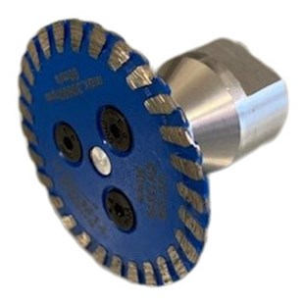

Diamant tegeldoorslijpschijf Mini Turbo met gesloten snijkant. Door het ontwerp met een bijzonder kleine diameter van 50 en 76 mm maakt de schijf een zeer goede hantering mogelijk bij het renoveren van tegelvoegen of bij het werken met ornamenten op vele materialen.

**Kenmerken:**  
M-14 flens  
Droog gebruik  
Gesloten snijkant, fijn gekarteld  
Gesinterd  
Voor voegrenovatie/ornamentwerk  
Voor alle gangbare haakse slijpers  
Graniet, natuursteen, tegels, porselein, enz.

|  |  |
| --- | --- |
| FKT-50-M14 | Dia-TS Mini Turbo Fliese Ø 50 mm / M14 / Blau |
| FKT-76-M14 | Dia-TS Mini Turbo Fliese Ø 76 mm / M14 / Blau |

|  |  |  |
| --- | --- | --- |
|  |  |  |